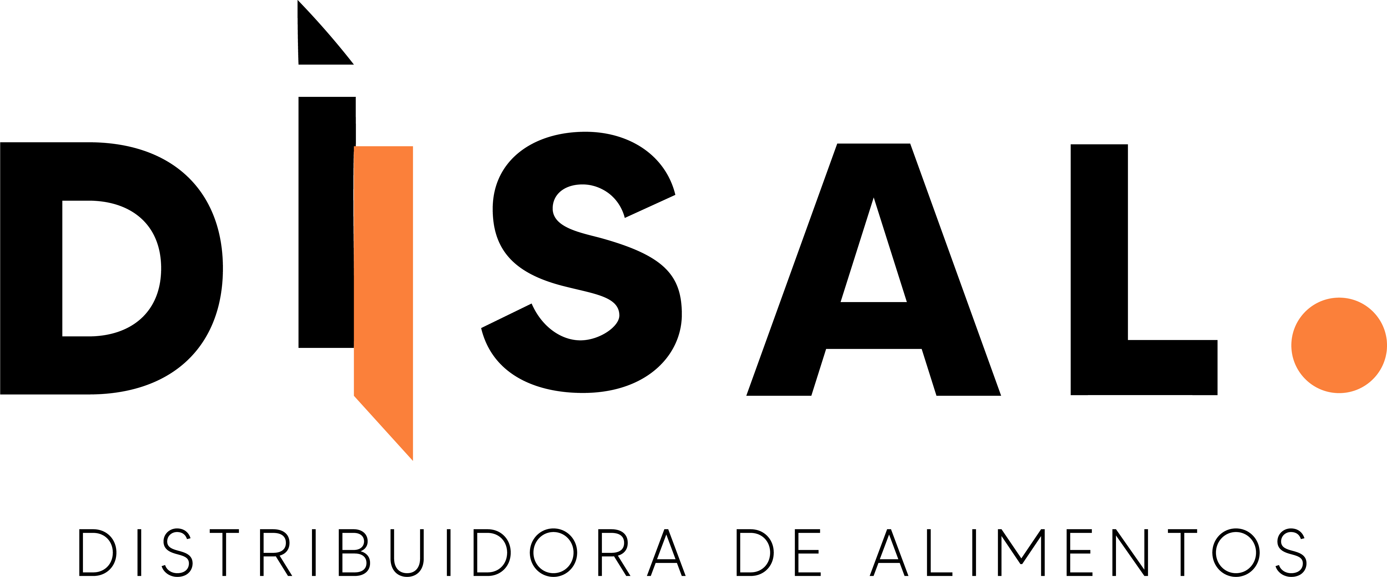 | Documento: Formato de RH | Aviso de Privacidad | Revisión: 1.0
 | Código: FOR-RH-26 | Aviso de Privacidad | Fecha: 30-07-2026

Este aviso se entrega al colaborador al ingreso, como parte de la integración de su expediente laboral. El colaborador firma de enterado al final.
RESPONSABLE DEL TRATAMIENTO
Grupo DISAL de Chihuahua, S.A. de C.V., con domicilio en Calle Zubirán número 101, interior 7, colonia Santa Rosa, Chihuahua, Chihuahua, México, C.P. 31050, es el responsable del tratamiento de sus datos personales, del uso que se les dé y de su protección, conforme a la Ley Federal de Protección de Datos Personales en Posesión de los Particulares (LFPDPPP), su Reglamento y el presente Aviso de Privacidad.
DATOS PERSONALES QUE SE RECABAN
Para las finalidades descritas en este aviso, Grupo DISAL recaba los siguientes datos personales, de forma enunciativa mas no limitativa:
- Datos de identificación: nombre completo, CURP, RFC, fecha de nacimiento, género, estado civil y firma.
- Datos de contacto: domicilio, código postal, correo electrónico, teléfono fijo y teléfono celular.
- Datos laborales: puesto, área, número de empleado, antecedentes de empleo y referencias.
- Datos académicos: escolaridad, certificados y constancias.
- Datos patrimoniales o financieros: cuenta bancaria para el pago de nómina.
DATOS PERSONALES SENSIBLES
Para integrar y mantener actualizado el expediente laboral, Grupo DISAL puede recabar datos personales sensibles, entendidos como aquellos que se refieren a la esfera más íntima del titular. En particular, datos de salud contenidos en el certificado o los exámenes médicos de aptitud, así como los datos que exija la seguridad social. Estos datos se tratan bajo estrictas medidas de seguridad administrativas, técnicas y físicas, con acceso restringido, y únicamente para las finalidades del expediente laboral y el cumplimiento de las obligaciones patronales. Al firmar de enterado, el titular otorga su consentimiento expreso para el tratamiento de estos datos sensibles.
FINALIDADES DEL TRATAMIENTO
Los datos personales recabados se utilizan para las siguientes finalidades primarias, necesarias para la relación laboral:
- Integrar, resguardar y mantener actualizado el expediente laboral del colaborador.
- Formalizar y administrar la relación de trabajo, incluyendo contratación, nómina, prestaciones y control de asistencia.
- Realizar el alta del colaborador ante el IMSS, el INFONAVIT, el SAR y demás autoridades.
- Cumplir con las obligaciones fiscales, laborales y de seguridad social a cargo del patrón.
- Contactar al colaborador, a sus beneficiarios o a sus contactos de emergencia cuando se requiera.
De manera adicional, y solo si el titular no manifiesta su oposición, los datos pueden utilizarse para finalidades secundarias como encuestas de clima laboral y difusión de comunicados internos. La negativa a estas finalidades secundarias no es motivo para negar o terminar la relación laboral.
TRANSFERENCIAS DE DATOS
Grupo DISAL no transfiere sus datos personales a terceros, salvo en los supuestos previstos por el artículo 37 de la LFPDPPP o cuando la transferencia sea necesaria para cumplir obligaciones legales ante autoridades competentes, instituciones de seguridad social o autoridades fiscales. En esos supuestos no se requiere el consentimiento del titular. Fuera de ellos, cualquier transferencia se realiza previo consentimiento del titular.
CONSERVACIÓN DE LOS DATOS
Los datos personales del colaborador se conservan durante la vigencia de la relación laboral y, una vez concluida, por el plazo que establezcan las disposiciones fiscales, laborales y de seguridad social para la defensa de los intereses de las partes y el cumplimiento de obligaciones legales. Concluidos dichos plazos, los datos se cancelan y se suprimen conforme a las medidas de seguridad aplicables.
DERECHOS ARCO Y REVOCACIÓN DEL CONSENTIMIENTO
El titular tiene derecho a acceder a sus datos personales, a rectificarlos cuando sean inexactos, a cancelarlos cuando considere que no se requieren para las finalidades señaladas y a oponerse a su tratamiento, así como a revocar el consentimiento otorgado. Para ejercer estos derechos o revocar el consentimiento, debe presentar su solicitud por escrito al correo electrónico marcela.gonzalez@grupodisal.mx, cumpliendo con los requisitos de la LFPDPPP. La solicitud debe indicar el nombre del titular, los medios para comunicarle la respuesta, los documentos que acrediten su identidad y la descripción clara de los datos sobre los que busca ejercer el derecho.
CAMBIOS AL AVISO DE PRIVACIDAD
Grupo DISAL se reserva el derecho de modificar este aviso en cualquier momento para atender novedades legislativas, políticas internas o nuevos requerimientos. Las modificaciones se ponen a disposición del titular a través del área de Recursos Humanos y del sitio www.grupodisal.mx.
CONTACTO
Para cualquier duda sobre este aviso o sobre el tratamiento de sus datos, puede comunicarse con el área de Coordinación Administrativa al teléfono 614 457 29 21 o al correo marcela.gonzalez@grupodisal.mx.
CONSENTIMIENTO Y FIRMA DE ENTERADO
Manifiesto que he leído y comprendido el presente Aviso de Privacidad y otorgo mi consentimiento para el tratamiento de mis datos personales, incluidos los datos personales sensibles, en los términos aquí descritos.
Nombre del colaborador: ____________ | Fecha: _____________________________

__________________________ | __________________________
Colaborador (nombre y firma) | Recursos Humanos (nombre y firma)

